О поздравлении Лукашенко с днём Конституции
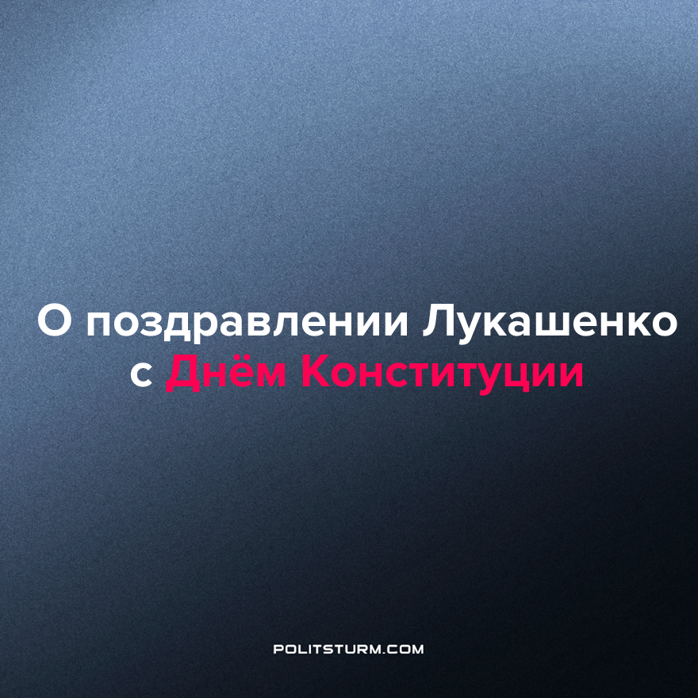

Оригинальная статья
2023-03-19
1 мин. на чтение

Поздравление Президента Беларуси с Днём Конституции:
"Дорогие соотечественники!
Сегодня мы отмечаем День Конституции.
В Год мира и созидания этот праздник обретает особую значимость.
Основной Закон страны отражает многовековое стремление белорусов самим определять свой путь развития, жить в независимом государстве, своим трудом обеспечивать благополучие общества.
Обновлённая в переломное для страны время Конституция сохранила основополагающие принципы миролюбия, социальной справедливости, уважения к достижениям прошлого, преемственность традиционных ценностей белорусского народа, стала надёжной основой для укрепления общественного единства, социально-политической стабильности, слаженной и эффективной работы всех ветвей власти.
В современных геополитических условиях неуклонное следование положениям Основного Закона служит надёжной гарантией защиты национальных интересов, укрепления правового фундамента белорусской государственности, делает нас ещё сильнее и успешнее.
Поздравляю всех граждан Беларуси с Днём Конституции!
Пусть наша родная страна всегда будет мирной, благополучной и процветающей!"
Конституция не является направлением для развития государства и его политики. Конституция закрепляет завоёванные обществом достижения. В обществе, разделённом на классы с антагонистическими интересами, в Конституции отражается соотношение классовых сил. Не является исключением и новая Конституция Белоруссии.
Насколько прочным и надёжным может быть основание у общества, раздираемого внутренними противоречиями, настолько устойчивыми являются и его законы. Даже под пристальным надзором самого гаранта, основной закон претерпевал не единожды ряд изменений.
Поскольку, закон является идеальной сущностью, господин Лукашенко в своём поздравлении ставит идеальное вперёд материального, постольку он идеалист и транслирует идеалистическое мировоззрение через средства массовой информации.
Он и подобные ему идеалисты будут без устали работать над созданием новых законов, которые должны будут улучшить материальную жизнь общества, где материальное благополучие меньшинства зависит от неблагополучия большинства. Постольку такая нация должна быть целостной и единой.
Таким образом, буржуазная Конституция не может снять противоречий классового общества, но может их затушевать и придать справедливый, узаконенный характер воле имущего класса вопреки рабочим массам.
Источник: EurAsia Daily - «Лукашенко назвал основу для единства белорусского общества» от 15 марта 2023 г.

Оригинальная статья

